*edzés tervező alkalmazás*

Az én alkalmazásom egy személyre szabott edzés tervező alkalmazás, mely kor, nem, és testsúly alapján tervez erősítő edzéseket. Az app elkéri a személy adatait (kor, nem testsúly, magasság, stb.) illetve hogy mi a célja az edzéssel. (pl. fogyás, szabadidős tevékenység, vagy akár komolyabb izomépítés. Az alkalmazás ezután elkészíti a személy pontos adatlapját, és ez alapján minden napra megtervezi a legcélravezetőbb erősítő edzést. Lehetőség van ezen felül a rendelkezésre álló eszközök megadására is. (Konditeremben de otthon is el lehet végezni.)

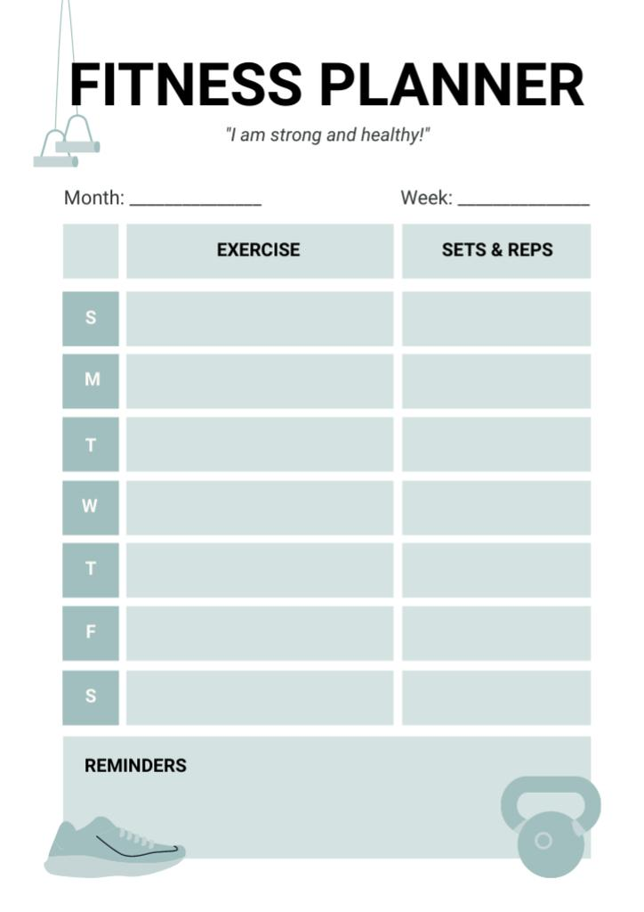

|  |  |  |  |  |  |
| --- | --- | --- | --- | --- | --- |
|  | *KAR* | *LÁB* | *HAS* | *TÖRZS* | *HÁT* |
| *HÉTFŐ* | 4X15 fekvő | 4x15 lábemelés | 4x20 hasprés | 4x15 karemelés | 4x 15 törzsemelés |
| *KEDD* | 4x20 mp döntött plank | 4x15 guggolás | 4x20 hasprés | 4x25 törzsdöntés | 4x20 homorítás |
| *SZERDA* | 4X15 fekvő | 4x15 lábemelés | 4x20 hasprés | 4x15 karemelés | 4x 15 törzsemelés |
| *CSÜTÖRTÖK* | 4x20 mp döntött plank | 4x15 guggolás | 4x20 hasprés | 4x25 törzsdöntés | 4x20 homorítás |
| *PÉNTEK* | 4X15 fekvő | 4x15 lábemelés | 4x20 hasprés | 4x15 karemelés | 4x 15 törzsemelés |
| *SZOMBAT* | 4x20 mp döntött plank | 4x15 guggolás | 4x20 hasprés | 4x25 törzsdöntés | 4x20 homorítás |
| *VASÁRNAP* | 4X15 fekvő | 4x15 lábemelés | 4x20 hasprés | 4x15 karemelés | 4x 15 törzsemelés |

***MAGYARÁZAT:***

HÉTFŐ,SZERDA,PÉNTEK,VASÁRNAP:

* FEKVŐ: székre/ágyra tett lábbal
* LÁBEMELÉS: háton fekve, derék alatt a kéz, nyújtott lábbal
* HASPRÉS: tarkóra tett kézzel hajlított lábbal
* KAREMELÉS: hason fekve, 5-10 cm-re a földtől, nyújtott karral
* TÖRZSEMELÉS: hason fekve tarkón a kéz, 10-15 cm-re a földtől

KEDD, CSÜTÖRTÖK, SZOMBAT:

* DÖNTÖTT PLANK: karok 45 fokos szögben elől, fekvőtámasz helyzet
* GUGGOLÁS: karok felfelé nyújtva
* HASPRÉS: tarkóra tett kézzel hajlított lábbal
* TÖRZSDÖNTÉS: terpeszben nyújtott karral előre hajolgatunk
* HOMORÍTÁS: hason fekve felnyomjuk magunkat

Az alkalmazáshoz tartozik továbbá egy étrend tervező is, mely segít a cél gyorsabb elérésében, illetve egészségesebbé teszi a mindennapokat. Az app ehhez a testsúly adatát veszi figyelembe. (Szűkség van e plusz kalória bevitelére, stb.) Az étrend 5 étkezést ad meg /nap: reggeli, tízórai, ebéd, uzsonna, vacsora, és felhívja a figyelmet a többszöri, de kevesebb étel fogyasztásának fontosságára. Minden hét végén, bekéri a friss adatokat (pl. testsúly) ezáltal mindig teljesen egyénre szabott az edzés, és az étrend is. A program használatának elkezdésekor erőteljesebb az edzés, és szigorúbb az étrend is. Ez folyamatosan enyhül, hiszen fenntartani könnyebb már.

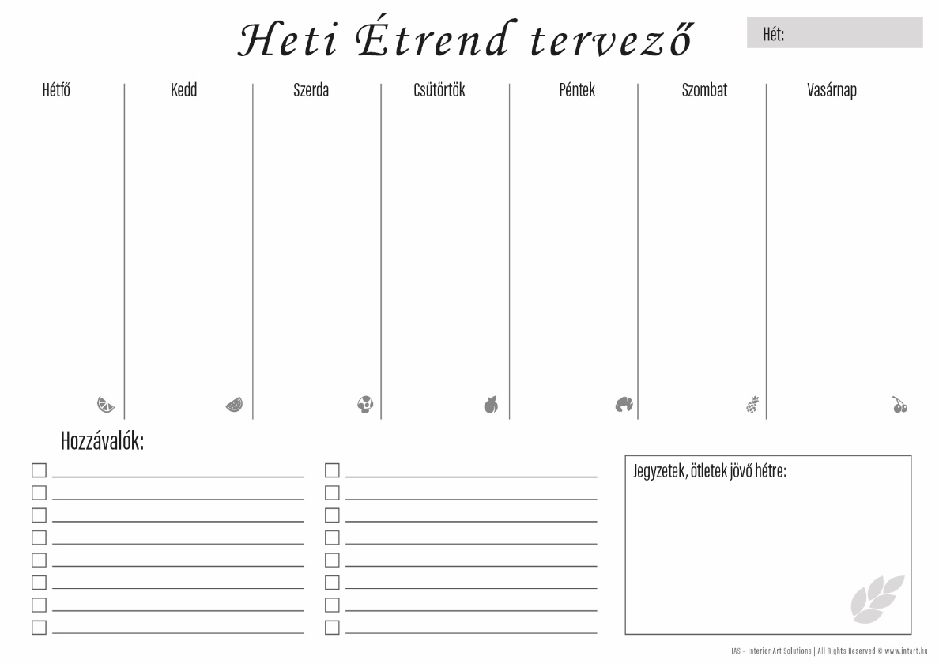

|  |  |  |  |  |  |
| --- | --- | --- | --- | --- | --- |
|  | *REGGELI* | *TÍZÓRAI* | *EBÉD* | *UZSONNA* | *VACSORA* |
| *HÉTFŐ* | teljes kiörlésű kenyér(+felvágott)+tea | joghurt+keksz | rizs+hús+saláta | kefír | zöldségleves |
| *KEDD* | turmix | joghurt+keksz | lazac párolt zöldséggel | joghurt | bruscetta |
| *SZERDA* | zabkása | joghurt+keksz | grill hús krumplival | joghurt | rizs+saláta+hús |
| *CSÜTÖRTÖK* | avokádós toast(teljes kiörlésű) | joghurt+keksz | tészta(+feltét) | kefír | tésztasaláta |
| *PÉNTEK* | turmix | joghurt+keksz | grill zöldség+hús | joghurt | sushi |
| *SZOMBAT* | zabkása | joghurt+keksz | krémleves | kefír | tészta (+feltét) |
| *VASÁRNAP* | teljes kiörlésű kenyér(+felvágott)+tea | joghurt+keksz | tészta (+feltét) | kefír | avokádós toast(teljes kiörlésű) |

***MAGYARÁZAT:***

FELVÁGOTT: magas hústartalmú

HÚS: bármilyen szárnyas

KEKSZ: alacsony szénhidrát tartalmú

TURMIX: bármilyen pirosgyümölcs, saláta avokádó stb. + növényi tej

TÉSZTA: bio+teljes kiörlésű

TÉSZTA FELTÉT: húsos, paradicsomos, tejszínes, gombás, zöldséges, stb.

ZABKÁSA: por formában kapható/zabpehely+növényi tej

JOGHURT: natúr





AZ ALKALMAZÁS LOGÓ ÖTLETEI